长春名城医药中等职业学校
年度质量报告

二零一八年

目 录
1.学校概况
1.1学校概况
1.2学生情况
1.3教师队伍
1.4设施设备
2.学生发展
2.1学生素质
2.2在校体验
2.3资助情况
2.4就业质量
2.5职业发展
3.质量保障措施
3.1专业动态调整
3.2教育教学改革
3.3教师培养培训
3.4规范管理情况
3.5德育工作情况
3.6党建情况
4.校企合作
4.1校企合作开展情况和效果
4.2学生实习情况
4.3集团化办学情况
5.社会贡献
5.1技术技能人才培养
5.2社会服务
5.3对口支援
6.举办者履责
6.1经费
6.2政策措施
7.特色创新
7.1加强校企深度合作，全面提高育人质量
7.2重视学生德育培养，努力培养企业欢迎人才
8.主要问题和改进措施
8.1主要问题
8.1.1现代职业教育体系不够完善
8.1.2职业教育社会吸引力不强，招生难度大
8.1.3师资结构不合理
8.1.4校企合作还不够深入
8.2改进措施
8.2.1提高认识，强化发展职业教育措施
8.2.2建立健全投入保障机制
8.2.3政府主导，推动校企深度合作
8.2.4优化师资结构
8.2.5进一步加强宣传，营造良好的社会氛围

长春名城医药中等职业学校年度质量报告
(2018年)

前 言

长春名城医药中等职业学校创建于2010年9月，是经长春市教育局正式批准成立的，以“医药专业为主的全日制民办职业学校。
近几年来学校不断的发展扩大，专业由医药专业逐步扩展到综合性专业，为学校的发展在招生方面起到了作用。
学校2010年9月建校，2014年迁入长春凯旋北路7666号。2011年12月学校与吉林大学、延边大学、吉林省四平卫生学校联合办学，融会贯通，整合社会资源，致力于为学生提供优质专业教育，为优秀医药企业培养行业精英，为毕业生搭建了创业平台，帮助有志青年规划职业生涯，倡导“健康教育、高薪就业、创业发展”的人才培养模式。并以诚信、创新、开放、发展的态度与社会各界开展互利双赢，积极努力，促进人类健康事业发展，为社会创造更多的教育财富 。学校经历了几年的创业历程，秉承创立“精品型、就业型”的教学理念，集教育、医药卫生、企业界的专家学者之长。
近年来，在教育局各部门的正确领导下，学校坚持为当地经济建设和社会发展服务的办学宗旨，以市场为导向，以教育为中心，强化技能训练，很抓教学质量，加强学校管理，促进招生安置，强化后勤服务，加大学校建设，抓特设、求发展，走出了一条“适应市场，订单培养，特设办学，升学就业”的办学路子。目前学校师资力量更加完善，办学条件更加完备。2017年学校计划实施整体搬迁，迁入具有独立校舍，进入2018年，学校教学秩序井然，各项工作安全、顺利圆满完成。

1.学校情况
1.1学校概况。长春名城医药中等职业学校是市教育局审批的一所学历民办中等职业学校，目前学校占地面积32000平方米，建筑面积12000平方米，教室12间、寝室40间，办公室6间、班级5个班，学校可容纳在校生800人。另有400米标准环形跑道及足球场、篮球场等。建有7个校内专业实习实训教室，建有公寓式学生宿舍、浴池餐厅、超市、宽敞明亮的教室。
1.2 学生情况。随着学校教育教学设施的不断完善，师资力量的不断加强，学校在生源上有了长足的进步。学校年招生规模稳定在200人以上学校能同时容纳800名学生学习和生活，现有在校生规模126人，毕业生规模600人以上，生源主要来自本市及外五县，学校开设旅游、制药、口腔，康复技术、电子商务、计算机等6个专业。招生的大部分学生为初三的应届毕业生，年龄在15—22岁之间，通过全体教职员工的不断努力，学校各项指标与上一年度相比的略有增长。学校现在籍在校学生共计126人，2014级 80人，2015级 90人，2016级180人，（其中全日制在校学生126人）。社会培训272人。2017级104人（其中全日制在校学生97人）。平均增长率在5%以上，学生巩固率在95%以上。
历年招生人数一览表
2014年 | 2015年 | 2016年 | 2017年 | 2018年
80人 | 90人 | 180人 | 104人 | 41人
1.3教师队伍。教师是办学的主体，是学校教育中最为活跃的因素，提高职业学校教育质量，必须依靠教师。培养一大批“双师型”的教师，是职业学校专业建设中的一项重大任务。
要造就“双师型”的教师队伍，实现教师专业化，需要教师本人做出非常的努力，同时还需要学校领导的高度重视，加强指导，为“双师型”教师的培养创造浓厚的氛围与良好的条件，使广大教师摆脱盲目摸索、低效劳动和重复研究，加速成长的进程。在这方面，我们学校作了有益的探索，取得了巨大的成效。,
学校拥有一支结构合理、力量雄厚、高素质的教师队伍。学校在职教师35人，其中专任教师31人，专业教师和实习指导教师占专任教师的比例达到70%以上。在职职工中高级教师25人、博士1人，高级教师5人，其中双师型教师4人，占专业教师人数的58%。教师队伍年龄、专业等结构合理，生师比达到了1:4，完全能够适应职业教育发展需求。教师素质各项指标比例均已达标。与上一年度相比，本年度教师学历全部达标。包括生师比、“双师型”教师比例、兼职教师比例、专任教师本科以上学历比例、专任教师硕士以上学历比例、专任教师高级职称教师比例等数据，及与上一年度相比的变化情况。
1.4设施设备。长春市教育局各部门的领导对我校基础教学设施建设高度关注，几年来在教育局各部门领导的大力支持下，我校响应教育局各级领导的号召规范办学，认真办学、办好学、为人民办满意的学校，为了不辜负教育局各级领导的期望，我校2017投入500万元建立自己的独立校舍，为学生提供良好的学习生活条件；2018年累计投入资金100余万元，兴建了浴池、学生篮球场、足球场、环形跑道和升旗仪式场地。生均教学仪器设备值达到了5.15万元。学校建有微机室、多媒体网络教室、护理实训室、(联办校）康复技术实训室、形体礼仪教室、旅游管理实训室等，仪器设备总值600余万元；建有教工阅览室、学生阅览室和图书资料室，藏书40000余册。
学校现有7个专业教室，一个形体室，一个微机室，一个实训室，一个心理咨询室。能根据实施性教学计划，科学合理地安排实训教学内容与顶岗实习任务，校企双方结合产品加工与实践操作共同开发项目实训教学案例多个，产教对接共同完成实训教学任务。

设施设备一览表
项目  时 间 | 在校生人数 | 图书数量 | 生均值 | 实习工位数 | 生均值 | 仪器设备 | 生均值
2017年 | 85人 | 35000余册 | 412 | 30 | 0.35 | 280万 | 3.29万
2018年 | 126 | 40000余册 | 317 | 40 | 0.32 | 40万 | 2.54万

2.学生发展
2.1学生素质。学校以“学生满意、家长满意、社会满意”为目标，秉承“重德、赏美、务实、奉献”的校训，以立德树人，促进就业为宗旨，学生活动思想政治素质总体上是健康的、积极向上的,有理想，有目标，有较高的政治参与意识，积极参加党团组织活动，要求加入党组织的比例逐年提高。
校内测试,文化课合格率96%、专业技能合格率97%、所有在校生体能测试均是合格以上，体质实际达标率为99%、毕业率95%。
2.2在校体验。寓教于乐，丰富校园文化生活充分发挥学生会、共青团、党委等群团组织的工作优势，组织了校园好声音演讲比赛、参观航空大学、看守所等活动，校园文化艺术节、职业教育活动周等文体活动，开展“百部爱国教育片进课堂”活动，陶冶了师生情操，丰富了校园文化生活。理论学习满意度、专业学习满意度、实习实训满意度、校园文化与社团活动满意度95%、生活满意度96%、校园安全满意度96%、毕业生对学校满意度92%等。
参观长春市第一看守所

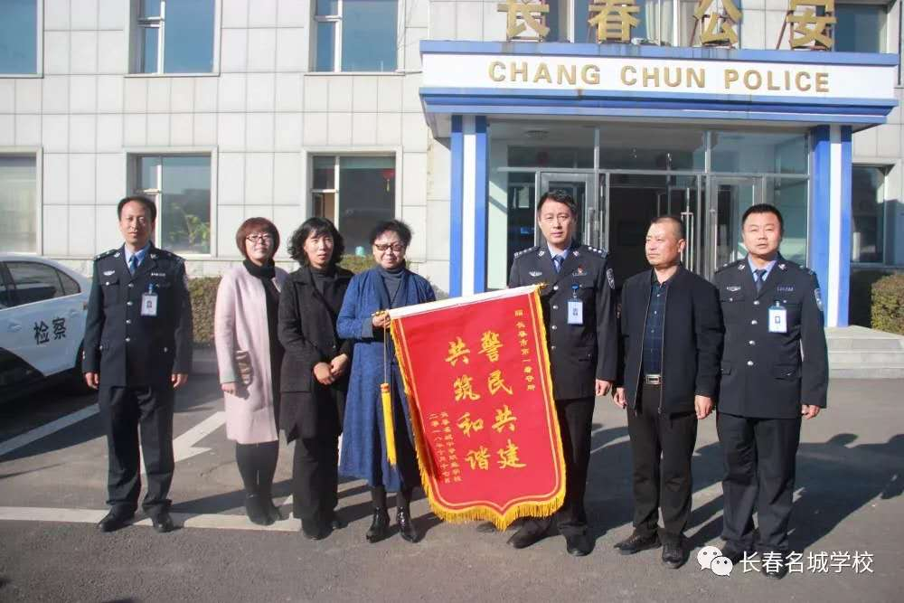

庆中秋篝火晚会
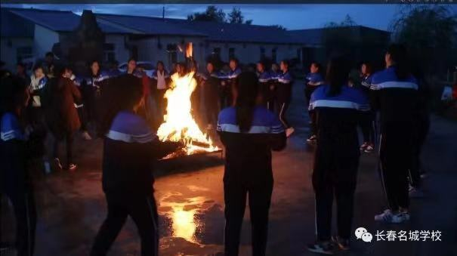

校园健步行活动
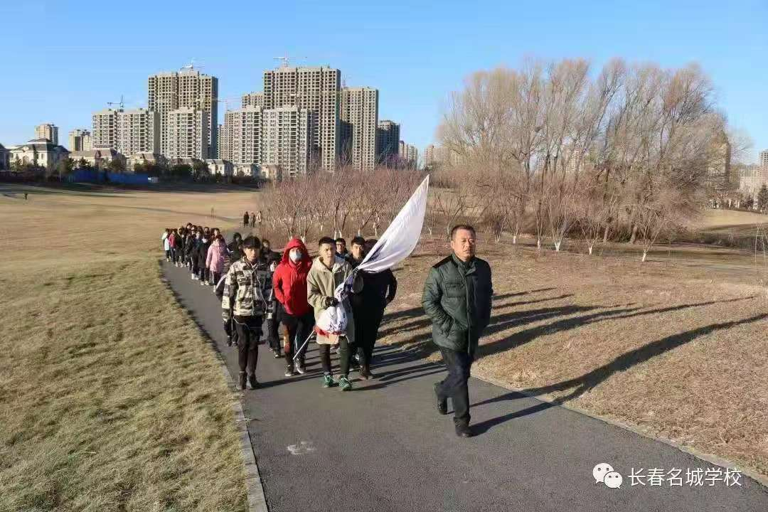

参观航空航天大学航空馆

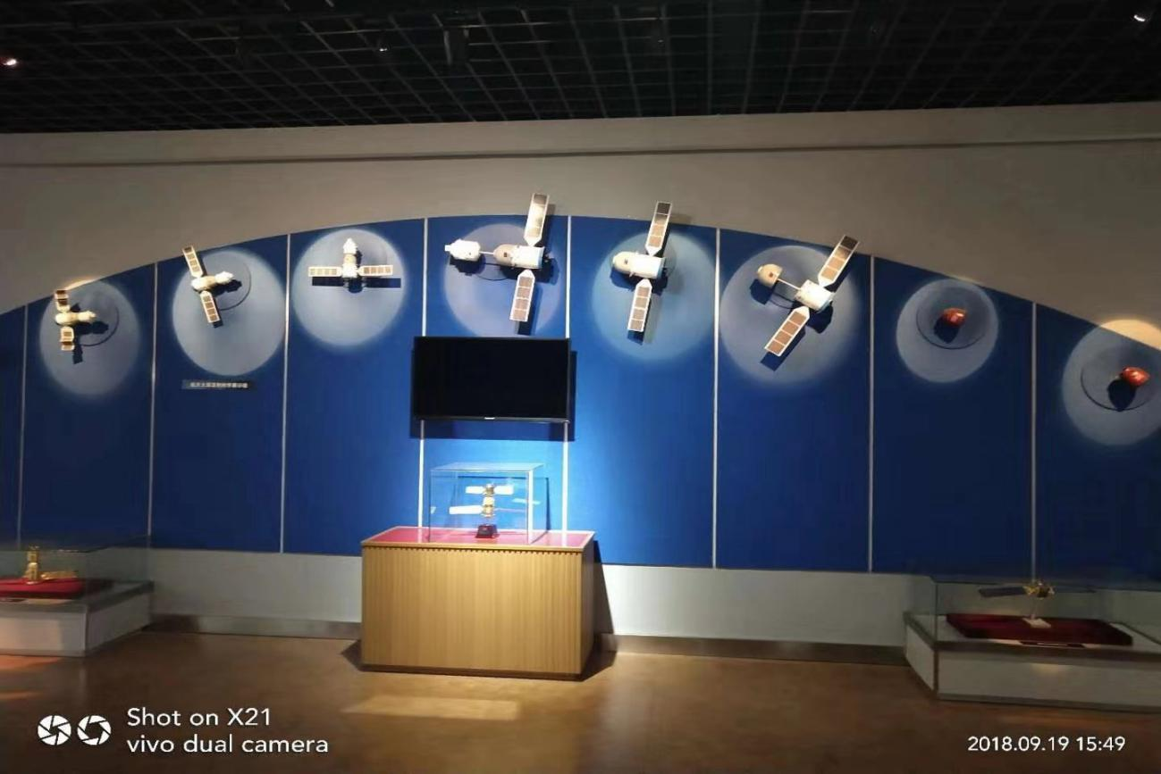
2.3资助情况。学校严格执行上级免学费和助学金政策，全部落实到位。对学生先减免，持续关注并切实做好贫困生资助工作。每年九月下旬，将全校贫困学生筛选收集，建立贫困生库，每年春节前，学校组织多名教师对3名特困生进行慰问，采取精准扶贫，了解和掌握学生家庭实际状况，帮助解决家庭中存在的问题，实现精准教育。
4.就业质量
2.4就业质量。学校按照“以质量带安置，抓安置促招生”的工作思路，认真做好毕业生安置工作。学校本着先考察后安置、不考察不安置、不落实“五项保险”不安置的原则，与海信集团、威海东鑫电子、中兴科技电子有限公司等国内知名企业签定培养安置协议，毕业生就业率争取达到100%，就业对口率争取90%。
毕业生安置后，学校本着对学生高度负责的精神，对毕业生进行定期回访和就业指导，并建立了毕业生信息库，不断改进和完善安置工作。现在实习月工资已在2500元以上。所安置企业工作环境好，待遇也很好，学生满意，家长放心，受到社会各界的称赞。
因工作环境、薪资待遇、市场需求等因素的影响，近几年我校毕业生就业出现了以异地就业为主、本地就业为辅的格局，大大改变了传统的不出家门的就业观念。近三年我校输送毕业生100余人，80％的同学就毫不犹豫的选择了北京、天津等地就业。医疗单位对我校的毕业生满意度较高，认为我校培养的学生政治素质高，动手能力强，工作积极主动认真，责任心强，吃苦耐劳精神表现突出。
2.5职业发展。学校贯彻“以学生为主体”的教学理念。在教学中，教师和学生是参与者，也是教学模式转变的实践者。 在整个教学过程中，学生作为中心，教师是一位组织者、指导者、帮助者以及促进者。教师通过情景、会话、协作等学习环境要素，让学生积极构建，充分发挥学生的主体性，促使学生在“学”的过程中，实现新旧知识的有机结合。
学校努力提高专业课教师和实习指导教师的理论水平和动手操作能力，积极组织教师参加国家、省、市县骨干教师培训。2018年，学校选派3名教师参加了国家级医药企业骨干教师培训，参加培训的老师把所学到的新的教学理念和教学方法及时运用到课堂教学中，收到了良好的教学效果。
各专业通过充分的市场调研确定人才培养规格和专业培养目标，制订专业培养方案，重构课程体系和确定课程标准，遵循学生的认知规律及职业成长规律，真正形成融合学生人文素养、专业知识、职业技能、职业态度和职业素养的培养体系，其中包含通过校内实训、校外实训和顶岗实习递进式的系统的专业实践教学体系，积极进行现代学徒制试点，实现高技能人才培养。
设计企业需要的课程，通过课程中的项目任务锻炼学生的职业能力、一门课的设计、一个教学情景的设计、一节课的设计、一个知识点的设计、锻炼学生的学习、工作迁移能力，将教学成果转化为教学资源。参照企业要求评价学生，评价老师。培养学生创新能力，调动学生对学习的兴趣和积极性
严格执行《教育部等五部门关于印发<<>职业学校学生实习管理规定>的通知》(教职成[2016]3号 )文，做好学生实习工作，实现职业教育培养目标，增强学生综合能力的基本环节，遵循学生成长规律和职业能力形成规律，保护学生合法权益；坚持理论与实践相结合，强化校企协同育人，将职业精神养成教育贯穿学生实习全过程，促进职业技能与职业精神高度融合，服务学生全面发展，提高技术技能人才培养质量和就业创业能力。
2.5.1学校创新创业教育。所谓创新教育，就是一种能根据一定的目的和任务，积极主动地进行创造性思维，对原有知识经验进行重新加工组合，创造新知识、新思想、新概念、新成果，开拓新领域的能力教育。２１世纪是知识经济时代，创新已经成为科学发展、知识增长、环境改造和制度变革的强大动力。中职生的创新意识教育，是职业学校教育的重中之重问题。
2.5.2强化了实践教学，加强了实训基地建设
培养学生的实际动手能力是中等职业学校工作的重点。传统的教学模式因过于强调课堂教学和学生对书本理论知识的掌握而忽视了实践教学的作用，往往与职业教育特色不完全相符。为改变这种状况，弥补传统教学模式的不足，学校根据专业特点创办各类实训中心，使书本知识在实训中具体化、形象化，在“动”中强调学生的学习热情，使学生所学专业理论和专业技能得到综合应用，进而把理论转化为一种实际操作能力。另外，就所学专业理论和人际沟通技巧开展诸如技能竞赛、社会调查、义务服务等活动，使学生所学专业知识能够学以致用，从而调动了学生的积极性和主动性，充分培养了学生的专业能力、社会能力和创造能力，也为理论知识的调整、完整、升华提供依据。学生在实际运用中，明确了自己的任务、工作性质、责任以及应该具备什么样的水平和道德品质。 这种教学活动无疑培养了学生创造能力。同时我们积极组织多能活动和丰富多彩的第二课堂，培养学生创新能力。
广泛建立校外实训基地。学校积极开展与企业的合作，分别与省外、市内大型企业华天大酒店集团以及省内外知名企业威海合庆宾馆、海尔集团、苏州中达电子集团、昆山富士康集团、海信集团浙江公司和杭州娃哈哈集团等十多家国有和三资企业联合，设立校外实训实习基地。2018年10月，学校又建立中兴科技电子有限公司等两处校外实习实训基地，为学生实训实习提供了良好的工作平台。
3.质量保障措施
3.1专业动态调整。突出专业建设，促进科学发展。学校建立并完善人才需求与专业设置动态调整机制，学校各专业均成立了由行业企业专家和本校骨干教师组成的专业建设委员会，进行了广泛的调研，并根据调研结果和学校专业建设规划制定了各专业建设规划和每年的年度发展建设实施规划，并在每年度进行专业建设工作总结。
按照教育与产业、学校与企业、专业设置与职业岗位相对接的原则进行专业动态调整，主动适应区域产业结构优化升级要求，重点建设面向本地重点产业、优势产业和战略性新兴产业的旅游、制药、口腔等品牌专业。学校与吉林工程职业技术学院建立了旅游、制药等2个“3+2”中高职衔接试点工作。
3.2教育教学改革。学校制定了实施性人才培养方案并进行滚动修订，根据国家和省指导性人才培养方案以及调研成果，构建以能力为本位、以职业实践为主线、以项目课程为主体的模块化专业课程体系；合理确定公共基础课和专业技能课学时比例，根据行业产业发展适时修订，并有严格的审批手续，选用规定教材。大力加强专业建设，不断提升专业建设水平，主干专业局实现了教学、实训一体化，学生职业道德、职业精神培养与技术技能训练高度融合。
3.2.1课程设置、教学方法上着眼于创新。作为中等职业学校，我们在课程设置上摆脱了传统学科模式影响，控制文化基础课和专业课程比例，精简必修课，增设了选修课和特长课，允许学生根据个人的兴趣和特长选择适合于自身发展的学习内容，增设了发展课程，着重培养学生获取新知识和创新的能力。推行了学分制，实行弹性学制，允许学生修满规定的学分提前毕业，允许延长学时或因经济困难等原因暂时中断学习。教育方法上充分发挥了学生的主动性，重视学生能力培养，明确教师的主要任务是引导学生学习和帮助学生学会学习，让学生有更多的机会面对陌生的情景，独立寻找资料，完成作业和学会与他人合作。教学安排上做到了理论与实践相结合，专业课程也做到了理论与实践同步，以引导学生既重视理论知识，更重视感性经验；既能运用演绎推理也会运用归纳逻辑推理，使理论联系实际的能力、自学能力、独立思考分析问题的能力、同他人交流与合作的能力、健康教育的能力以及动手能力都得到了较大提高。
3.2.2师资队伍。教师是办学的主体，是学校教育中最为活跃的因素，提高职业学校教育质量，必须依靠教师。培养一大批“双师型”的教师，是职业学校专业建设中的一项重大任务。
要造就“双师型”的教师队伍，实现教师专业化，需要教师本人做出非常的努力，同时还需要学校领导的高度重视，加强指导，为“双师型”教师的培养创造浓厚的氛围与良好的条件，使广大教师摆脱盲目摸索、低效劳动和重复研究，加速成长的进程。在这方面，我们学校作了有益的探索，取得了巨大的成效。
3.2.3工学结合，教、学、做一体化人才培养模式。学校实行“专业加特长”、“学历加技能”的人才培养模式，实现了“教学-实训实习-安置”一体化，现已建立了电子、计算机、制药、旅游管理等专业实习（训）基地，并先后与海信（浙江）空调有限公司、中兴科技电子有限公司、山东蒙沃集团、威海东鑫电子、冠鲁集团、蓝海集团、威海合庆集团、娃哈哈集团等大型企业建立了长期人才培养合作关系或签订了实习、就业合作协议。建立了教、学、做一体化人才培养模式。学校还积极实行校企联合办学。与北京航空大学联合举办了3+2大专班，与石家庄职业技术学院签订了联合办学协议等。
3.3 教师培养培训。学校不断推动名师及团队建设且成效显著。学校每学期举办教学基本功竞赛，每年举办教学开放周活动,展示系部教学工作过程管理、执行教学规范、坚持内涵发展所取得的成绩,增强自我诊断自主发展能力,加强交流学习, 向全校师生展示系部教学成果，通过活动,强化专业建设，深化教学改革，提升管理水平，提高教育质量，主动适应经济社会发展和学生发展需求，为现代化建设提供高质量技术技能人才支撑。每周开展公开课教学，在活动中展示和提升教师教育教学理念和实践操作能力。
学校下发了教师学历提升和下企业锻炼的专门文件，鼓励教师提升业务水平和实践能力。学校以专业建设为载体、以骨干教师为核心，组建有企业能工巧匠和校内教师共同参与的校企合作联合教学团队，引进、转化企业的生产项目，将企业生产案例、工艺案例引入专业教学，提升专业教学内容的实践性和工程性。组织专业课教师参加专业技能培训与证书考核，没有获得“双师型”的专业课教师不能参加高级岗位聘任。每年对企业锻炼的教师进行检查，到校汇报下企业锻炼的成效。
3.4 规范管理情况。深化教学改革，实施“中等职业教育‘2.5+0.5’、校外顶岗实习时间一般不超过0.5年”的教学安排，公共基础课程与专业技能课程总学时之比平均为3.9：6.1，学分比为4：6，专业课程中的实践性教学比重为50%以上。
3.4.1严格考勤纪律，加强教学管理。经过校研究决定，学校工会于2018年暑假召开了第三届职代会第二次会议，制定、完善并通过了《教职工综合量化考核细则》、《学生巩固情况绩效考核办法》和《班级公共财物管理制度》。继续实行全员坐班制度，并实行了人像签到，严格落实奖惩制度。教务处认真落实《教学常规》，抓细抓实了教学环节的评估。对教师上课情况进行不定时检查，及时通报不规范行为。开展学生评教活动，有力地促进了教育教学质量的提高。
政教处加强了对班主任的管理，要求班主任全天候管理，做到工作无盲点，涌现出了一批大胆负责、乐于奉献、班级管理出色的优秀班主任队伍。
3.4.2创新管理模式，强化学生管理。学校始终把学生管理放在各项工作的首要位置，积极创新管理模式，特别是加强了学生在校时的常规管理和实习时的跟踪服务管理。在日常管理中值班领导和班主任，从学生起床到晚就寝，抓纪律，抓学习、抓安全，抓卫生，对学生及实行量化、细化管理。在学生实习期间，招生安置办工作人员和17级、18级班主任全程跟踪服务，实行24小时无缝隙管理，确保了实习工作的顺利进行。学校通过规范化、科学化的管理，树立了学校良好的外部形象，提高了学校声誉。
3.4.3加强管理干部队伍建设。2018年，为了加强学校的正规化管理水平，特意从军转干部中心招聘了两名部队转业的干部。为完善家校联动管理机制，切实转变工作作风，提升办学水平，提高人民群众对职业教育的满意度，我校暑假期间积极开展了教职员工管理业务集训。我校根据实际情况制订了多项优惠政策和奖励措施鼓励专业教师参加技能培训和考核。具体方法有：一是定期分批选派素质好的专业教师参加劳动部门组织的专业技能培训班学习并参加技能等级考核。二是在教学和生产实习时，教师和学生一起参加训练，与学生一起参加技能等级考核。三是建立教师自我培训机制，通过自学自培，不断提高完善。学校利用假期举办专业技能培训班，选派有专长的教师担任培训教学工作，新老教师相互学习，培训结束后参加劳动部门的技能考核。四是请专家学者或具有丰富管理实践经验的技术人员来校作专题讲座，每年由学校组织专业教师进行专业理论和实践操作两方面的“应知应会”考试，并将其成绩纳入教师的考核。
3.4.4规范化管理，明确责任目标，加强后勤制度建设。学校建立了由校长负总责、学生处领导专门抓的工作领导小组，建立健全了有关后勤管理制度，以此作为开展各项工作的抓手。实行了购物、领物、收费登记制度，实物台帐制度，固定资产管理制度。会计人员准确无误地收取开学初的各种费用，每学期结束时及时做好各种帐务核算，结清代办费。同时做好固定资产的清点、核实工作。学校成立了校长为组长的食品卫生安全工作领导小组，处理食品突发事件应急预案，严格执行《食堂管理员工作职责》、《食品卫生检查制度》等管理制度。学校从中层干部中选派安全责任人负责食堂管理，与学校签订目标管理责任状，签定《学校食品卫生安全承诺书》，以此强化后勤员工的服务和安全意识，不断提高服务质量，努力杜绝食品中毒等类安全事故。还注重加强食堂工作人员的卫生教育，定期对他们进行业务培训，及时兑现奖惩措施。总务处定期召集食堂工作人员（含锅炉操作员）学习《学校卫生工作条例》、《学校食堂一学生集体用餐卫生管理规定》等法规，及时通报媒体报道的食物中毒等事件，警钟长鸣、防微杜渐。
3.5 德育工作情况。学校始终把德育工作放在各项工作的首要位置，建立健全了学校、家庭、社会相结合的德育工作网络，开展了爱国主义、集体主义、文明礼貌、遵纪守法、健康安全等系列教育活动，逐步提高学生的道德水准和遵纪守法、勤奋好学、积极上进的自觉性。
积极创新管理模式，特别是加强了学生在校时的常规管理和实习时的跟踪服务管理。在日常管理中值班领导和班主任，从学生起床到晚就寝，抓纪律，抓学习、抓安全，抓卫生，对学生及实行量化、细化管理。在学生实习期间，招生安置办工作人员和16级、17级班主任全程跟踪服务，实行24小时无缝隙管理，确保了实习工作的顺利进行。学校通过规范化、科学化的管理，树立了学校良好的外部形象，提高了学校声誉。
为完善家校联动管理机制，切实转变工作作风，提升办学水平，提高人民群众对职业教育的满意度，我校暑假期间积极开展了“教师联系学生家长、办人民满意教育”主题实践活动。学校组织教师5名，家访学生157人，足迹踏遍了全县乡镇村组街道的每一个角落。通过大家访，达到了预期目标，受到了学生家长和社会各界的一致好评，学校的总体形象得到了很大提升。
开齐开足德育课，坚持每周一节班会课。进一步积淀校园文化。学校通过各种途径，加强“三风”建设，逐步形成了良好的校风、教风、学风；引入企业文化，使企业文化融入校园文化；扎实开展“抓小事工程”，推进“细节文化”建设，使全校师生在追求精致的基础上不断超越自我。
进一步加强校园环境建设。我校以创建文明城市、卫生城市建设为契机，整个校园美化、绿化、净化，校内陈设与布置合理，具有艺术性、观赏性和教育性，整个校园具有浓郁的文化气息。
校园文化活动丰富多彩。开展德育主题活动、志愿服务活动等各类活动精彩纷呈，每月一主题，每周一重点，以主题引领活动，用活动渲染主题。举办一年一度的校田径运动会、专业技能比赛、“迎中秋、庆十一”主题文艺汇演、校园十佳歌手大赛，开展学雷锋系列活动，社团活动丰富多彩。举行常规管理教育月系列活动、法制教育月系列活动、入团宣誓活动。
抓班主任队伍建设，强化班级管理。要求各班级开展“抓小事工程”，通过细化要求，逐项训练，逐个突破，让每个学生从身边的小事做起，逐步完善人格，提高文明素养。班级日常管理分解为“宿舍、学风、纪律、卫生、出勤及三操”五项考核指标，期末先进班集体、优秀班主任的评比，主要根据该班累计分数确定，有力地促进了良好校风、班风、学风的形成。
3.6党建情况。学校在教育局的统一安排和部署下，与民族学校联合成立了党支部，学校支部紧紧围绕学校改革发展这一中心和育人的根本任务，充分发挥政治核心和战斗堡垒作用，全面贯彻党的教育方针，积极探索党建和教育教学工作有机结合的有效途径，提高了党组织的创造力、凝聚力和战斗力，取得了显著的育人效益和办学效益。学校以其校风正、管理严、质量好跻身于“学生满意、家长放心、社会认可”的学校行列。
以“两学一做”为指导，开展全校性政治理论学校活动。发挥党员先进性，通过党员的带头与辐射，提高全校教职工特别是党员干部的素质。
以亲民服务品牌，培养学生练好技能。服务企业，输送人才，主动融入企业，帮助企业研发产品，指导学生提升技能，彰显骨干党员教师风采。
4.校企合作
4.1校企合作开展情况和效果。学校有7个专业教室，一个形体室，一个微机室，一个实训室，一个心理咨询室。能根据实施性教学计划，科学合理地安排实训教学内容与顶岗实习任务，校企双方结合产品加工与实践操作共同开发项目实训教学案例多个，产教对接共同完成实训教学任务。
学校选择了多家企业作为学校的校外实习基地，并签订了学生实习（实训）协议，各实习基地都能提供充足的岗位满足学生实习需要，其中10家合作协议满3年以上，市内企业有8家，外省企业3家。
4.2 学生实习情况。严格执行《教育部等五部门关于印发<<>职业学校学生实习管理规定>的通知》(教职成[2016]3号 )文,制定了《长春名城医药中等专业学校实习就业管理制度》，强化领导，一把手校长为学校实习、就业领导小组组长、招就办、学生处成员。
任务明确。每学期开学前一周，制定好本学期的工作计划，学期结束时完成工作小结；每月第一周，各个班主任及实习、就业管理部门召开校外实习班班主任会议；每逢双月的最后一个星期五的上午召开实习、就业领导小组工作会议，校长听取各实习就业负责同志汇报工作，由校长、副校长布置一下阶段工作。协调解决实习、就业工作中的疑难问题；每年的十月份完成就业档案装订工作。
细化管理。每安排一次校外生产实习之前，召开家长会、实习动员会。由学生处进行就业指导，职业道德教育，由用人单位介绍单位概况。安排好生产实习后，要签定协议。校长检查各系部实习、就业负责人巡访工作，学生处处长检查负责实习、就业工作人员及班主任的巡访工作。
认真落实职业指导计划。每个专业生产实习，在生产实习之前，各处负责制定生产实习课题，必须完成《就业指导》教学内容与就业指导专题讲座，招生处和用人单位共同制定生产实习培训计划，确保顺利完成生产实习任务。
责任到人。班主任负责组织家长会，确保参加生产实习的学生及其家长到校开会，并负责学生与家长签写学生实习合同。各处负责人，必须及时听取用人单位的信息反馈，认真填写学生生产实习巡视记录表，做到档案齐全，查阅方便，上报及时，符合各项检查要求，保证每月走访所有的用人单位一次以上，配合班主任做好各项相关工作。分管校长每周要听取就业的工作汇报，检查布置就业的各项工作。校长负责考核各系部负责实习、就业的工作，及时解决实习、就业处工作中的困难，宏观调控、指导实习就业工作。
学生实习情况一览表
实习姓名 | 单位 | 地点 | 效果 | 负责人
刘思念 | 华天大酒店 | 长春市绿园区 | 很好 | 李霞
裴慧明 | 华天大酒店 | 长春市绿园区 | 很好 | 李霞
张世博 | 华天大酒店 | 长春市绿园区 | 很好 | 李霞
禹欢 | 华天大酒店 | 长春市绿园区 | 很好 | 李霞
姜洋 | 华天大酒店 | 长春市绿园区 | 很好 | 李霞
徐溯阳 | 华天大酒店 | 长春市绿园区 | 很好 | 李霞
孙悦 | 华天大酒店 | 长春市绿园区 | 很好 | 李霞
于雅晶 | 华天大酒店 | 长春市绿园区 | 很好 | 李霞
赵思宇 | 华天大酒店 | 长春市绿园区 | 很好 | 李霞
韩娇红 | 华天大酒店 | 长春市绿园区 | 很好 | 李霞
国婷婷 | 华天大酒店 | 长春市绿园区 | 很好 | 李霞

4.3 集团化办学情况。长春名城医药中等专业学校作为一所民办学历中等职业学校，近年来，学校被教育局多次表扬。一份耕耘，一份收获。学校对经济社会发展做出的贡献，得到了应有的回报，不仅增强了学校的办学实力、提升了教育教学质量，而且扩大了学校的社会影响力、吸引力、知名度和美誉度。
5.社会贡献
5.1技术技能人才培养。以服务产业发展为宗旨，以促进就业为导向，坚持“多元化办学、科学化管理、市场化运作、亲情化服务”的办学思路，以创建为抓手，注重学校的品质、内涵、特色、创新发展，秉持客户思维理念，突出创新驱动，强化教学中心地位，着力培养学生综合职业能力和就业竞争力，努力把学校做精做强、办出特色。用人单位满意度高。
5.2社会服务。学校高度重视技术应用与服务工作，成立了2个技术应用与服务团队。积极开展免费为民技术服务工作。免费为民开展家电维修，受到了广大市民的普遍赞誉。积极参加各个行业协会与学会的活动，充分发挥了骨干的作用。
5.3对口支援。对口扶贫，发挥学校特色。学校对德惠市3名贫困户学生家庭进行对口支援帮扶。学校还对贫困生群体积极开展心理扶贫工作，培养他们的感恩意识，以后立志成才，回报社会。对他们开展有针对性的心理健康咨询等活动，引导学生正确看待贫困，克服自卑心理，做生活的强者，成为真正的有益于社会的人。加强与学生、家长的沟通与交流，及时发现问题学生，防范于未然。抓好生活习惯,培养学生自理能力、自立能力和高贵的修养。与每一位学生都谈一次心，建立朋友般的师生关系，平等对话，做到师生之间的相互悦纳。开展形式多样的主题班会，教育学生学会感恩、惜时、养成良好的习惯和生活作风。
6.举办者履责
6.1经费。学校建立了健全的财务和资产管理制度，资金的收入和支出严格按照学校财务管理制度和盱眙县的财务制度执行，在专项资产管理上，学校明确专项资金来源、使用范围、开支标准，审批人员、权限、流程，明确了相关人员的责任，按要求、按预算、按程序管理好项目资金，政策性经费、生均拨款、项目投入经费能及时到位，严格执行财务制度，保证了财务、资产管理制度的健全、规范及执行的有效性。
6.2政策措施。学校强化党委领导学校发展方向，校长全面负责学校各项工作，定期召开校长办公会议，教职工代表大会，审议表决学校重大工作，保证政务公开透明。
学校实行严格的干部管理制度，建立部门目标责任制和责任追究制。学校健全师生信访投诉制度，校纪委督查室确保事事有落实，件件有回音。
秉持客户思维，倡导服务至上。学校提出以学生为中心，教师为学生服务，干部为职工服务，后勤为前勤服务的同心圆式服务模式。实行服务对象首问责任制，把服务对象的满意度作为检验各部门教育教学质量水平的重要因素。
实行全员聘任，实施绩效管理。每年对全校的中层干部和教师实行全员聘任，各专业部第一轮在全校范围内选聘本部门所需的90%课任教师，对落聘的教师进行培训，并进行第二次、第三次聘任，对仍然落聘的教师实现待岗跟班听课。聘任的结果与教师评优、评先，晋升、晋级挂钩。根据“多劳多得、优绩优酬”的原则，不断完善《奖励性绩效工资考核发放办法》，根据教干、教师和工勤不同的特点，着重从完成工作量和取得的实绩等方面进行严格、认真、细致、公开、公正的考核，拉开奖励性绩效工资收入差距，受到了教职工广泛的拥护和支持。
7.特色创新
7.1加强校企深度合作，全面提高育人质量
随着课程改革推进、项目课程的实施，优化校内实习基地、加强校外实习就业基地以迫在眉睫。在加强校内实训基地建设的同时，我们十分注重校外实习就业基地建设。学校利用一切可以利用的资源，把相关行业、企业吸纳到学校，采取走出去战略，根据学校专业建设和学生就业需要，和这些行业、企业共建校外实习就业基地。依托吴太药业集团，国信南山宾馆，吉林工程职业技术学院等建立校企合作就业基地，通过校企共建校内外实习实训基地，加强了学校和企业的融合，达到了校企优势互补、资源共享的目的，增强了校企合作的内生动力，实现学校—企业—学生三方共赢的目标，这些企业每年还以不同的形式向学校提供一定资金或设备，进一步巩固了校企合作成果。开展校企合作，建立校企间良好有效的合作机制，是职教发展的必然趋势，是高技能人才培养的必由之路。
校企合作是职业教育的灵魂，是当前职业教育发展的瓶颈。为了让学生进得来、学得好、出得去，能谋到好职位、拿到好工资、求得好发展，实现我校提出的““充分就业、最佳升学”的办学思路。近几年来，我校始终坚持拓宽校企合作的渠道，拓展合作的“宽度”;深化校企合作的内涵，提升合作的“温度”;创新校企合作的机制，形成合作“亮度”;瞄准企业需求，加强合作“密度”;改革合作模式，显现合作“力度”。实现了学校、学生和企业的“三赢”。2018年始，我校又创造性地提出了“企业学校”和“双元制中高职一体化”的校企合作新构想，这种把学校办到企业、把教室设在车间、把技师请上讲台、把教师下到岗位的借船出海，借鸡下蛋的做法，开创了校企深度融合新局面，收到了良好的效果。
体会：借船出海打造“双元制中职一体化”创新班
“读中职升学难”这个问题曾经困扰着不少有升学意愿的中职学生，在一定程度上也影响了中等职业教育的吸引力。根据《国家中长期教育改革和发展规划纲要(征求意见稿)》要求，鼓励毕业生在职继续学习，完善职业学校毕业生直接升学制度，拓宽毕业生继续学习通道。我们构想了借船出海的办法，这“船”就是苏州舜宇电子有限公司，这“海”就是坚持校企合作办学理念的中职教育。其主要做法如下：
1、共同招生
“招生”是合作的起点，“双元制中职一体化创新班”由长春名城医药中等职业学校、吉林工程职业技术学院和苏州舜宇电子有限公司培训中心三方合作招生，由吉林工程职业技术学院下达培养人才招生指标，以及生源质量要求，由长春名城医药中等职业学校负责“创新班”招生工作，实习地点和以后就业工作地点则设在苏州舜宇电子有限公司。
2、共同领导
在合作中由长春名城医药中等职业学校校长秦铁石、苏州舜宇电子有限公司董事长黄石磊担任组长，吉林工程职业技术学院学生处长周万才担任常务组长，下设办公室，由长春名城医药中等职业学校学生处长伞国勇担任办公室主任，校企双方相关部门负责人、班主任为办公室成员。
7.2以活动为牵引，促进学生军事化、正规化、法制化管理
学校实施24小时的封闭式军事化管理，学校学生处的两名干部都是部队的转业干部。学校的管理放在企业的需求和反馈上，学校实行部队的一日生活制度，从早上起床到晚上就寝全过程按照部队的条令条例来管理和规范。学校2018年以来一共开展了参观航空航天大学、参观长春市第一看守所、米沙子拓展，校园健步行活动，“迎中秋、庆十一”文艺汇演、校园好声音演讲比赛，校园趣味运动会等七项集体活动，通过这些活动，有力地促进了学生德育方面的发展。进一步推进文化育人、活动育人、实践育人，更好地丰富学生德育内容，提高学生综合素质，促进学生正规化管理水平。2018年8月上旬，我校举办了学校“文明风采”竞赛活动,取得了良好的效果。2018年9月17日下午，学校组织所有在校师生一行90余人参观了长春市第一看守所。
高墙、电网、荷枪实弹的武警战士......当所有学生穿过层层铁门踏进看守所监舍的那一刻，他们感受到的是铁窗的冰冷，是法律的威严，是从服刑人员眼中直射出的对自由的渴望。在看守所学生们现场聆听了狱警上的预防未成年人预防犯罪警示教育，我们观看了看守所的宣传教育片，听取了两名受贿罪服刑人员的忏悔发言。
看着两名服刑人员憔悴的面容，听着他们发自肺腑的忏悔，我的心霎时间波澜起伏、思绪万千……，他们曾身处要职，经历了组织多年的培养和考验，为社会作出过许多有益贡献，只因没有把握好人生的坐标，被金钱私欲、灯红酒绿冲昏了头脑，一时间沦为阶下囚;他们往日西装革履，今日粗布囚衣;昔日众星捧月、风光无限，而今深陷囹圄、丧失自由;曾经家庭和睦、妻贤子孝，而今高墙相隔、亲人戚痛。如此大的反差生活、判若天堂地狱的两个世界，他们内心的失落，他们痛彻心扉的悔意，从他们的一言一语中表露无遗，他们的惨痛教训旨在告诉我们自由的可贵。对他们而言，今天的路已无可回头，但对于今天来参加警示教育的我们，是最好的借鉴。
“平淡的生活最可贵。”这是其中一位服刑人员发言中的一句话，平时这句话也经常听到，但今天在这特殊的场合，这句话听来尤为震撼。在物欲横流的今天，在贫富差距仍在不断拉大的现实面前，在房子、教育、医疗新三座大山压得透不过气的时候，作为一名普通的中职院校学生，只能过上一份简单而平淡的生活，自己也曾抱怨过，也曾牢骚满腹，也曾羡慕名车豪宅的华丽生活，也曾幻想一夜巨富。
但今天，听到他的这句话，令我深刻反思，幸福是什么?幸福不是锦衣玉食，不是名车豪宅，不是花天酒地，不是前呼后拥。幸福只是平淡的生活，是和爱人在夕阳下散步，是和家人在院子里嬉闹，是对年迈的父母嘘寒问暖，是开心快乐的工作，是得到同事和朋友的认可。其实自己现在拥有的已经足够多，父母给了自己有衣食无忧的生活只是平时没有感知而已，虽然我们仅仅是一名普通的学生，但是我们还年轻，工作生活的道路还很漫长，无论生命的航船行驶到什么样的处境，我们都要牢记清清白白做人、踏踏实实做事、平平淡淡是真的道理，逆境不消沉，腾达不自傲，以“淡泊明志、宁静致远”的心境为人、处事、做工作。
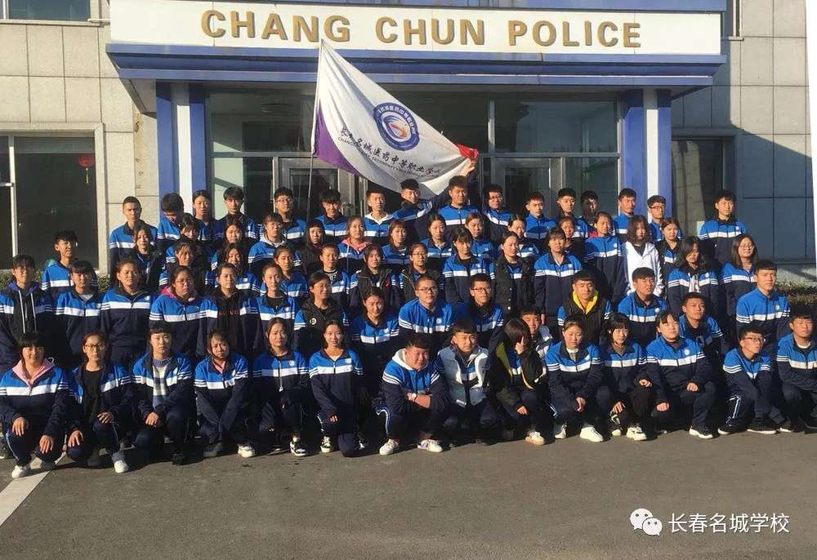

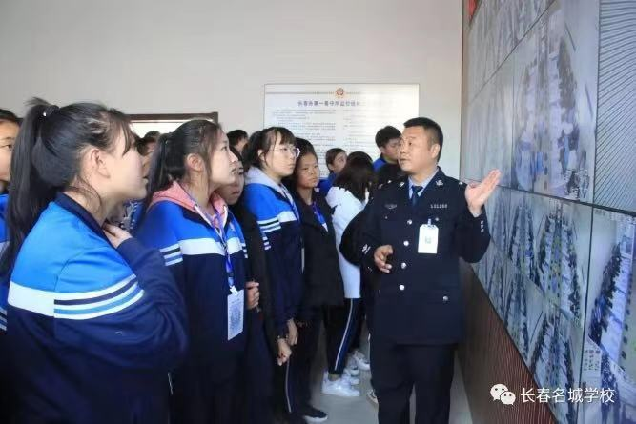
全体师生参观长春市第一看守所

8.主要问题和改进措施
8.1主要问题
8.1.1现代职业教育体系建设不够完善。改革开放以来，职业教育改革发展取得了巨大成就，中等职业教育快速发展，职业院校基础能力显著提高，产教结合、校企合作不断深入，行业企业参与不断加强，中高职衔接呈现良好势头。但是，职业教育仍然存在着发展理念相对落后、行业企业参与不足、人才培养模式相对陈旧、基础能力相对薄弱、层次结构不合理、基本制度不健全、国际化程度不高等诸多问题，并集中体现在职业教育体系不能很好得转变经济发展方式的要求上。
8.1.2职业教育社会吸引力不强，招生难度大。由于受“学而优则仕”的观念影响，加之近年来大学扩招，大部分学生家长认为高学历更能在社会站住脚，职业学校招的是高等学校录取剩下的学生，直接导致了职业教育社会认可度低。另外，职业学校毕业学生直接就业后多数社会工资待遇不高、社会保障程度低，处社会地位低，因而不愿意从事这些职业，导致职业学校招生难。
8.1.3师资结构不合理。教师数量不足，尤其专业教师缺乏。院校教师与产业对接的程度还有相当差距，不能适应技能型人才培养需求。职业学校教师补充和流动机制没有建立起来，企业和科研单位的工程技术人员、高技能人才进入职业学校教师队伍渠道不畅。
8.1.4校企合作不够深入。校企合作一直难以取得实质突破。究其原因，一是部分企业对校企合作认识不足，只看到成本增加、看不到长远利益，造成院校热、企业冷,主要靠感情和人脉关系维持低层次合作,而没有形成统一协调,主动自愿的校企深度合作模式；二是没有专门的职能部门统一协调各相关部门对校企合作行使组织指导、管理服务、督导奖惩等职责,没有形成统一有序的管理机制,校企合作陷于“各自为战”的局面。
8.2改进措施
8.2.1提高认识，强化发展职业教育的措施。省委、省政府高度重视现代职业教育体系建设。迄今，已出台多项政策和制度，涵盖招生考试、人才培养模式、校企合作、师资队伍建设、财政保证机制，职业教育管理体制及办学机制等，为推动职业教育发展提供了强有力的政策支撑。要不折不扣地贯彻落实省委省政府的政策要求，要把职业教育真正提上重要议事日程，对发展职业教育作出战略思考和宏观规划，坚持普教职教两手抓，两手都要硬。
8.2.2建立健全投入保障机制，多渠道筹集职业教育发展资金。落实国务院、省政府有关职业教育经费投入政策，制定适当的经济激励政策，调动企业参与职业教育的积极性。
8.2.3政府主导，校企积极参与，推动校企深度合作。研究制定相应的行政指导性文件,明确校企合作中政府部门、行业、企业、学校等主体责任和义务,构建合作办学体制机制。加强指导协调,构建由教育部门牵头，财政、人社、税务等有关部门共同参与的协同推进机制；加强监督管理，规范校企合作行为。制定适当的经济激励政策，通过减税、增加财政补贴等奖励与优惠措施调动企业参与职业教育的积极性。校方加强市场调研，培养学以致用、学有所用的专业人才。
8.2.4优化师资结构。制定完善教师引进政策，以满足学校发展需要。建立健全教师参与企业实践的激励机制和约束机制，将教师参与企业实践与教师考核、评优、职称评定和继续教育等有机结合起来。建立健全科研激励机制，鼓励教师面向企业，面向生产，直接参与技术开发、技术转化与技术改造，使理论与实践，生产、科研与教学得到紧密结合，提高教师的“产学研”相结合的能力。加强教师在职培养工作，对教师实施学历拔高、专业知识更新、实践能力提升等多层次、多渠道、多途径的培养。鼓励专业教师参加各种专业等级培训和技能鉴定，提高“双师型”教师比例。完善兼职教师聘用和管理制度，聘请高校和生产一线的教师和技师入校执教。
8.2.5进一步加强宣传，营造良好的社会氛围。加大招生宣传力度，除广泛利用报纸、电台、电视台等各种媒体进行大力宣传外，选派专门招生小组到各中学和学生见面，宣传当前职业教育的形势和院校的办学优势，并与县区及乡镇中学大力配合，积极组织学生报考职业中专。

长春市名城医药中等职业学校

二〇一八年十二月十二日

